Nama : Frederico Steven Kwok
NPM : 242310037
Kelas : TI-24-PA1
Mata Kuliah : Lab. Pemrograman Perangkat Bergerak
Tugas : Pertemuan 4 – Tugas dan Latihan
Github : https://github.com/RicoSteven120206/PPB-Praktikum-242310037.git
Buat sebuah app, dimana app tersebut akan menampilkan user list ( 4 - 6 user) Isi data dari tiap user = { nama, title, unit departement, email, portofolio = [ { code, nama, image } ], dan gambar }; Pengumpulan di Github dengan commit "Quiz 1 PPB", dan kirim bukti ke lms
Ada 2 Halaman (Tak Perlu Terhubung):
1. User List
2. User Profile
Source Code:
components/quiz-1/userList.jsx
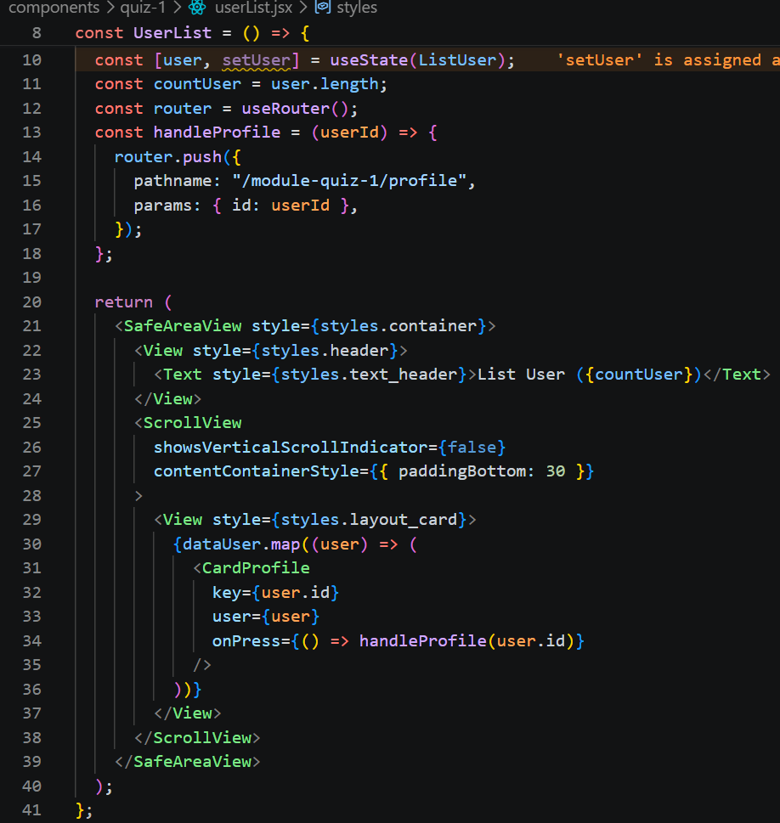
Components/quiz-1/userProfile.jsx
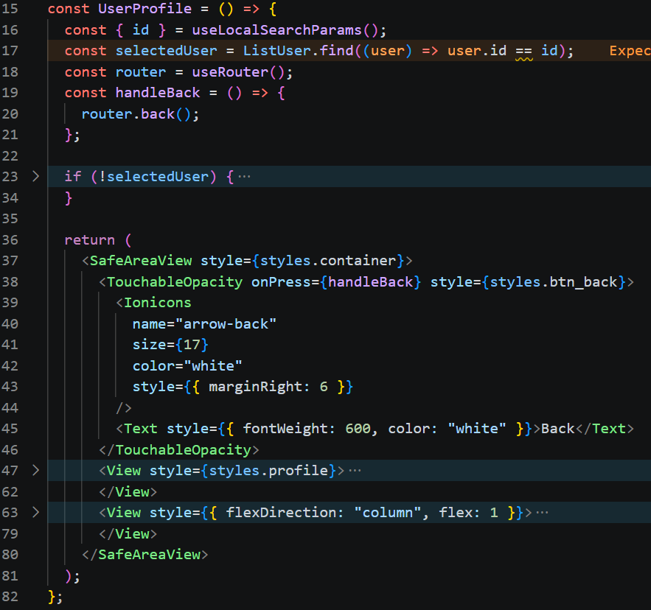
Components/quiz-1/components/card_profile.jsx
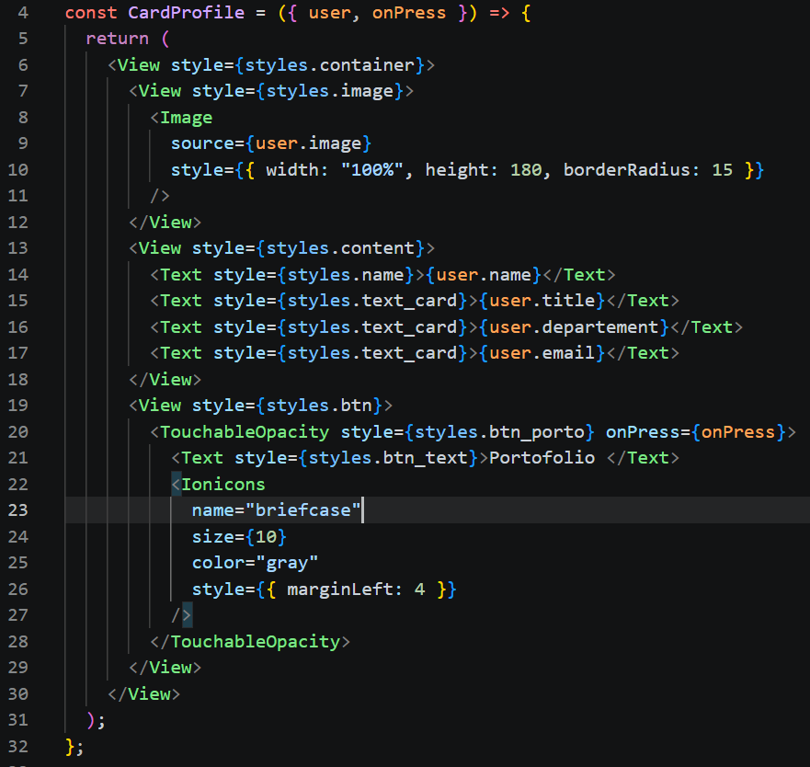
Components/quiz-1/components/card_portofolio.jsx
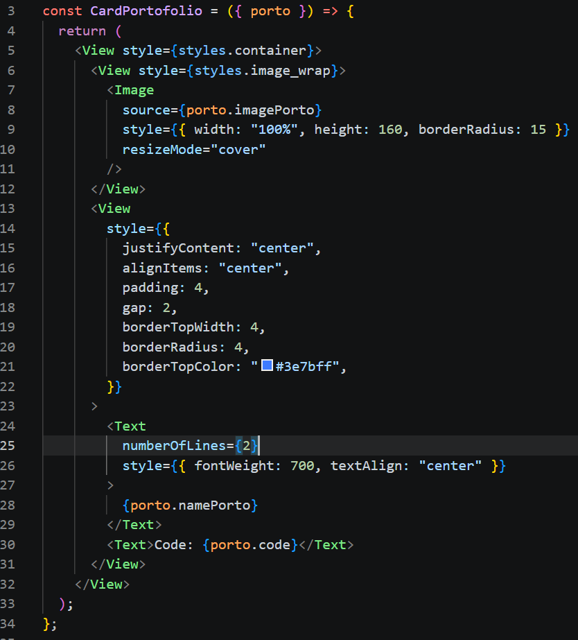
Constants/list_users.jsx
Pemisalan 1 contoh data Object
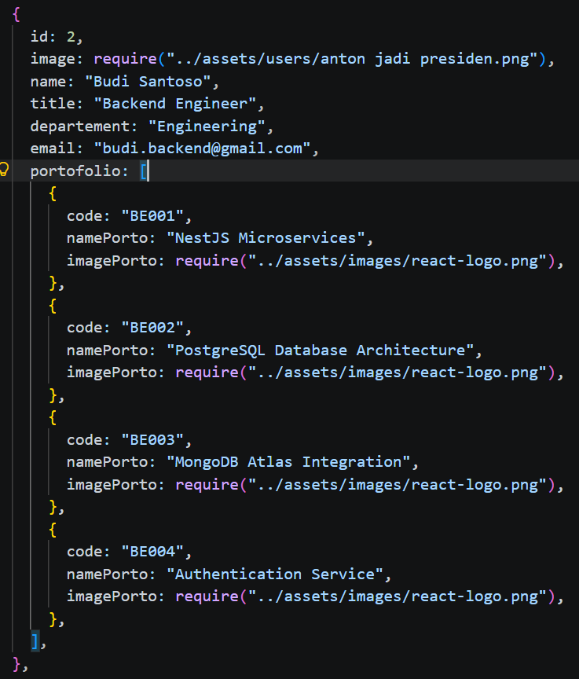
Output
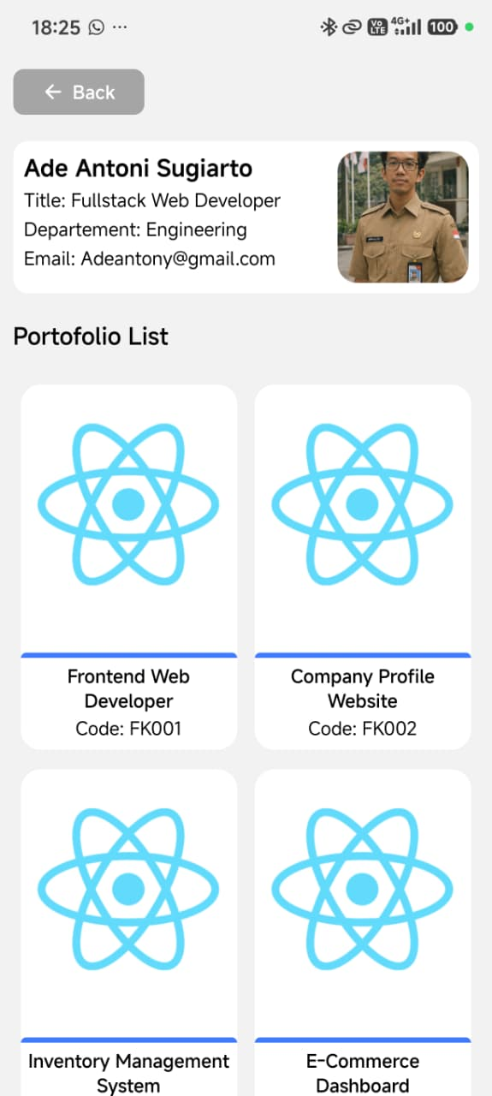
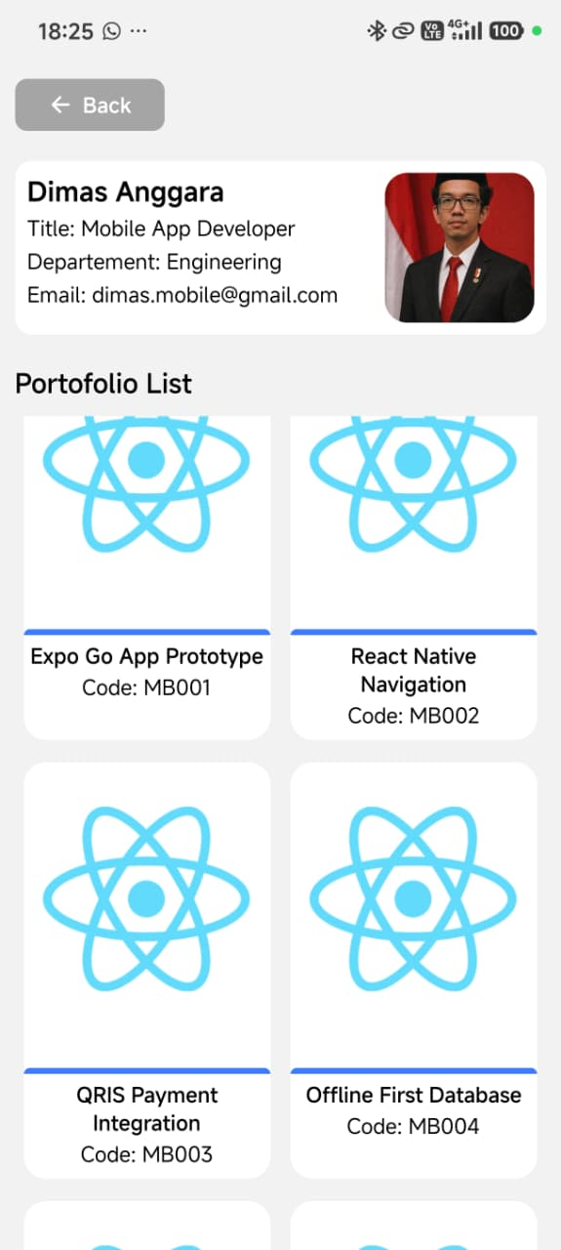
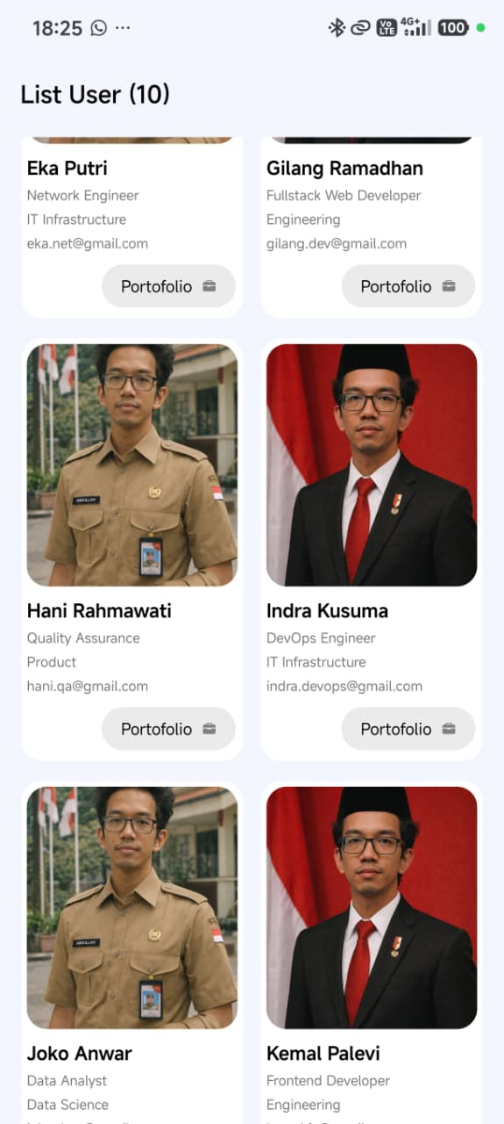
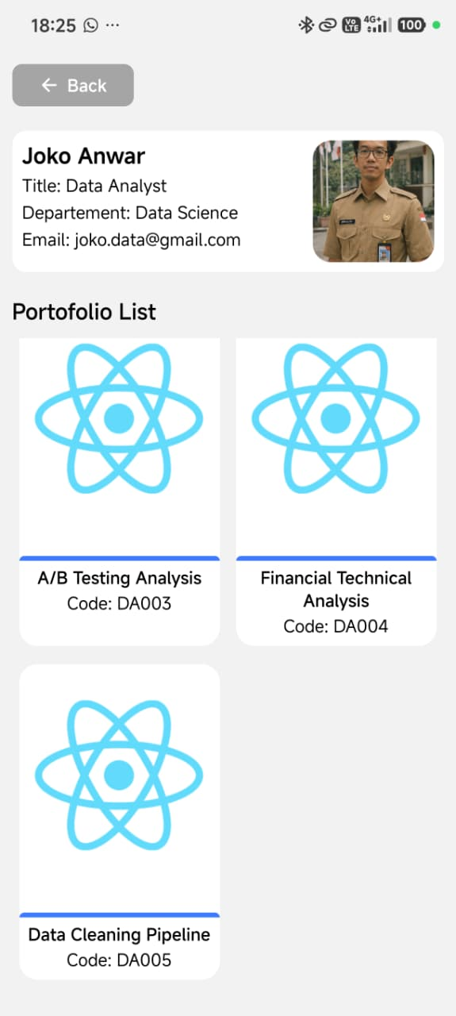
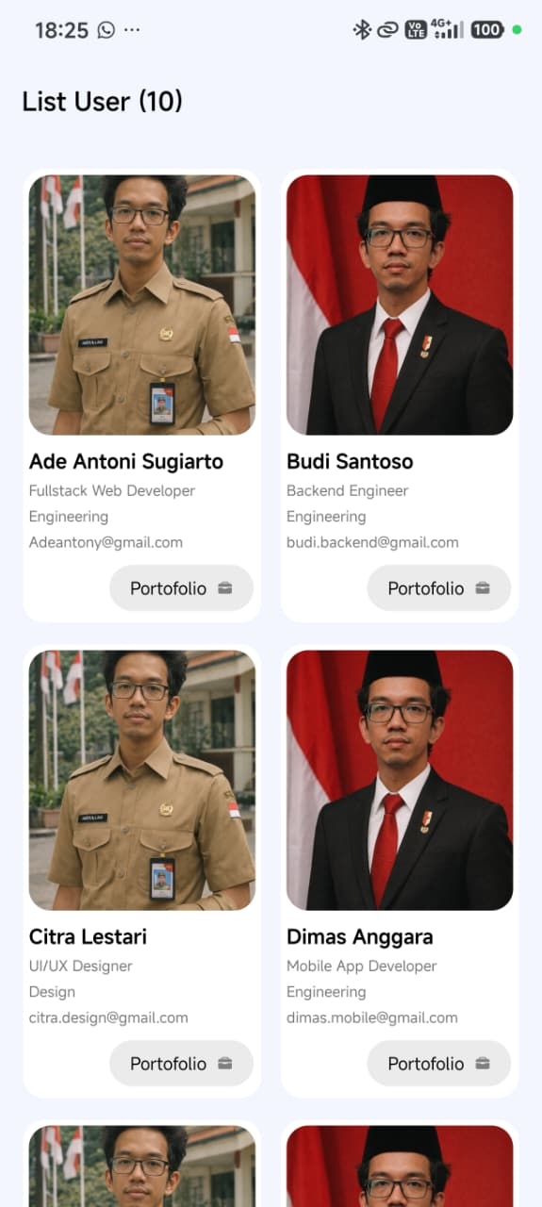
Latihan 3: Laporan Singkat
- Buatlah dokumentasi dalam mengerjakan soal Quiz 1 di LMS, dengan memberikan Screenshot baik dari sisi aplikasi ataupun code yang sudah dimodifikasi dengan penjelasan dan alur yang baik dan benar. Dokumentasi disimpan dalam bentuk PDF dan ditaruh dalam project react expo yang telah anda kerjakan.
- Upload project tersebut pada GITHUB yang telah dibuat sebelumnya di repository "PPB-Praktikum-NPM", namun commit dengan nama "PPB Quiz 1".
- Pengumpulan Tugas Latihan Praktikum dikumpulkan selama 1 minggu kedepan sejak hari ini (sesuai dengan jadwal praktikum).
LINK REPOSITORY
https://github.com/RicoSteven120206/PPB-Praktikum-242310037.git

